BOSS之家

# 玩法介绍

1. boss玩法分为个人boss、世界boss、转生boss和遭遇boss四种玩法

一．个人boss玩法介绍：

1. 个人boss按个人等级每10级划分成20个个人boss，boss每10级开启一个
2. Boss开启要求：到达指定等级（10级开启第一个boss、20级开启第二个boss，依次类推按每10级开启一个，最高20个个人boss）
3. 个人boss每个玩家每天可以击杀一次，击杀奖励根据配置表掉落，直接掉落背包
4. 个人boss每天0点重置击杀次数（前一天未击杀的个人boss一样重置）

二．世界boss玩法介绍：

1. 世界boss和个人boss一样按人物等级每10级开启一个，最高20个世界boss

2. 世界boss挑战要求：玩家达到等级即可挑战世界boss

3. 世界boss死完后有一定时间复活，复活后玩家可以继续挑战（复活时间根据配置表格）

4. 世界boss所有玩家可以同时挑战同一个boss，根据玩家输出的伤害掉落击杀奖励，奖励根据配表掉落，直接掉落背包

三．转生boss玩法介绍：

1. 转生boss为固定时间开放挑战的boss

2. 转生boss每天晚上9点开启，9点10结束

3. 玩家需要达到特定转生等级才能挑战转生boss（等级根据配表）

4. 当转生boss挑战结束时，玩家未完成转生boss挑战时，挑战失败，根据伤害排行发放排行奖励

# 个人boss界面介绍

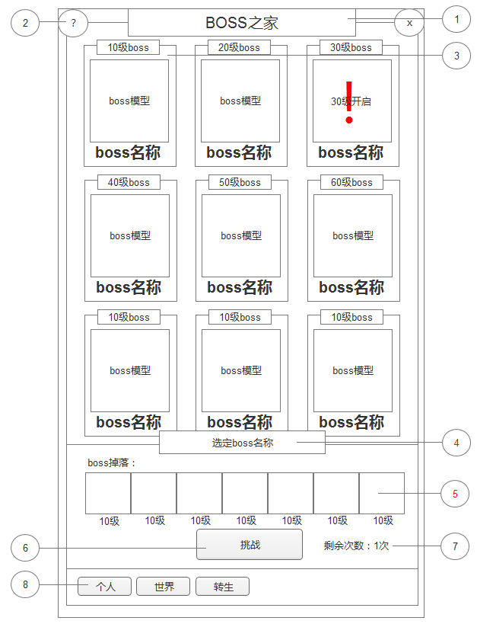

1. 界面ui：boss界面ui
2. 问号按钮及关闭按钮：点击问号按钮弹出规则说明，点击关闭按钮关闭当前弹窗
3. Boss：

* Boss等级：显示当前选定的boss等级描述:如10级boss
* Boss模型：当前boss的模型
* Boss名称：当前boss名称（具体根据配表）

1. 选定boss名称：每个boss可以选定，显示选定的当前boss名称
2. Boss掉落：根据配表显示boss掉落物品
3. 挑战按钮：点击挑战当前选定boss

* 当玩家拥有挑战次数时：点击挑战按钮，挑战成功进入挑战界面
* 当玩家已经挑战过当前boss时：挑战按钮成置灰状态，点击无效
* 当玩家选定自身等级未达到的boss时，挑战按钮显示当前boss需要多少级开启（如1转个人boss，玩家等级未达到显示：1转开启）

1. 剩余次数：玩家当前可挑战次数：玩家挑战失败不减少挑战次数，当玩家挑战成功，次数减一，0次时不可挑战
2. 个人boss页签：拥有选中状态

# 世界boss界面介绍

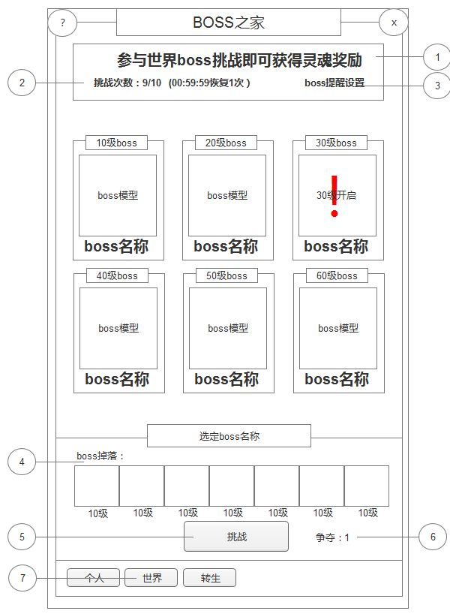

1. 世界boss说明：提醒玩家挑战世界boss可以获得奖励
2. 挑战次数：玩家挑战次数满值为10次，玩家每挑战一个boss，挑战次数减一，当次数为0时，点击挑战按钮给玩家提示挑战次数不足

* 当玩家挑战次数不是满值时，显示次数恢复时间，没1个小时恢复挑战次数，当挑战次数满值时，不显示恢复时间

1. Boss提醒设置按钮，点击弹出boss提醒界面设置
2. Boss掉落：根据配表显示当前boss掉落显示
3. 挑战按钮：当boss处于复活时，玩家等级达到挑战要求，在此处显示挑战按钮

* 当玩家等级达到挑战要求，boss处于复活时间时，挑战按钮隐藏，显示boss复活时间“00:10:11后复活”
* 当玩家等级未达到挑战要求时，此处显示挑战要求“一转开启”

1. 争夺显示：显示当前boss有多少人在挑战
2. 世界boss页签：拥有选定状态
3. Boss提醒设置界面：

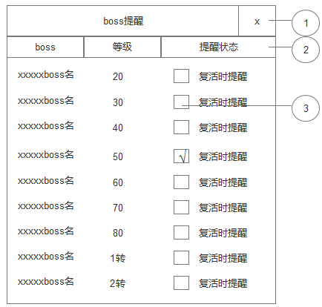

1. 关闭按钮：点击关闭当前界面
2. Boss：boss名称

* 等级：boss等级
* 提醒状态：玩家选择提醒，默认全选中提醒

3． 选择状态：点击“√”取消

Boss头像显示

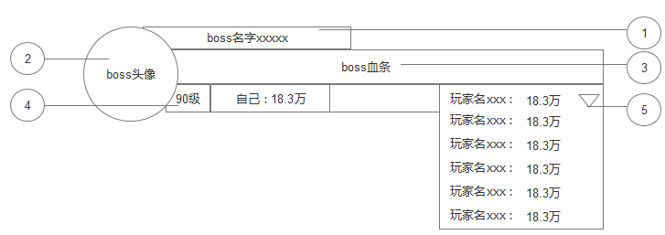

1. Boss名称：显示boss名称（根据配表显示）
2. Boss头像：显示boss头像ui（具体配表显示）
3. Boss血量：显示boss血量进度条
4. Boss等级：显示当前挑战boss等级
5. 挑战伤害：

* 玩家自身伤害：显示当前玩家造成的伤害：自己：xxxx万伤害（1w以下伤害显示具体数值1万或1万以上伤害时显示万为单位）
* 参与玩家伤害排行，根据玩家造成的伤害显示伤害排行，默认显示第一名，可以选择手动打开下拉框，可以滑动查看

# 转生boss界面介绍

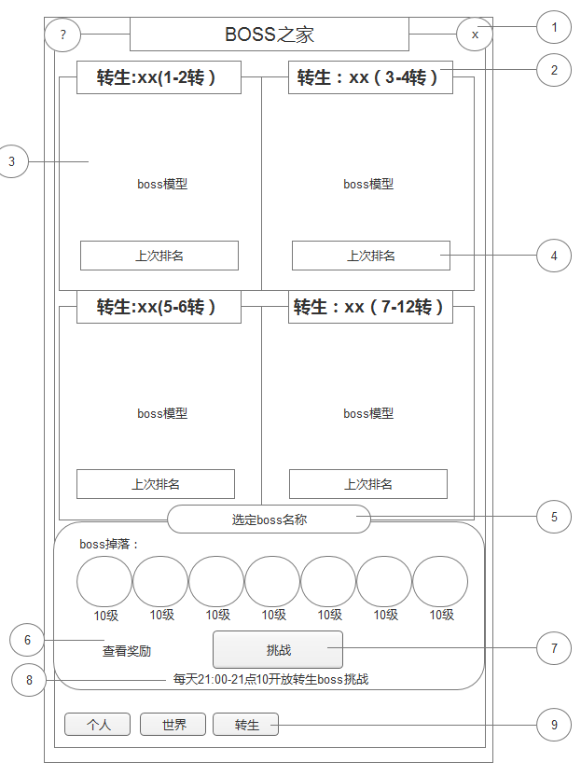

1. 关闭按钮，点击关闭当前界面弹窗
2. 转生boss：显示转生boss名称和挑战条件（根据配表显示）
3. Boss模型：当前boss模型显示
4. 上次排名：点击打开上次排名弹窗，可以查看上次排名情况
5. 选定boss名称：显示当前选定的boss名称
6. 查看奖励：点击弹出奖励说明弹窗
7. 挑战按钮：点击挑战进入挑战转生boss

* 当转生boss活动开放时，玩家转生等级达到转生boss要求内，点击挑战，进入挑战界面
* 当转生boss活动未开放时，玩家点击挑战按钮，挑战失败，活动未开启，给玩家反馈“活动未开启”
* 当转生boss活动开放时，玩家等级未达到要求，点击挑战按钮，挑战失败，给玩家反馈“等级未达到要求”

1. 活动开放时间说明
2. 转生boss页签：拥有选中状态

奖励查看

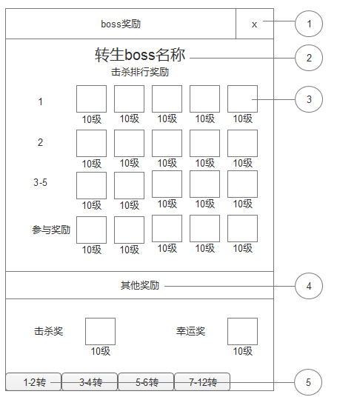

1. 关闭按钮：点击关闭当前界面
2. 转生boss名称：当前选定页签boss名称
3. 击杀奖励说明：具体奖励根据配表显示内容
4. 其他奖励：

* 击杀奖励：最后一位玩家补刀奖励
* 幸运奖励：

1. 转生boss页签：拥有选定状态